太仓港协鑫发电有限公司
2025年校园招聘简章

集团概况
协鑫集团创办于1990 年，是一家风光储氢、源网荷储一体化，多种新能源、清洁能源与移动能源产业新生态并存，硅材料、锂材料、碳材料、集成电路核心材料等关 联产业协同发展的绿色低碳能源科技企业。32 年来坚持听党话， 跟党走，坚持科技引领、数字赋能、绿色发展，并在碳达峰、碳中和目标背景下打造全新的 “科技协鑫”“数字协鑫”“绿色协鑫”。集团连续多年均位居中国企业 500 强及全球新能源500强前两位，旗下控股多家上市公司，4万多名员工，资产总额 超两千亿元，年营收连续多年超千亿元，已发展成为全球新能源行业的一面旗帜。

企业概况
太仓港协鑫发电有限公司是由江苏省统调的一家热电联产火电企业，于2002年5月10日成立，坐落于江苏省太仓市港口开发区协鑫东路2号，现有员工505人，注册资本150,000万元人民币，由协鑫集团、众能电力（苏州）有限公司、倡力有限公司以及苏州恒能投资有限公司等四家股东方合资成立。
公司地处于苏南用电负荷中心，地理条件优越，拥有长江岸线730米，建有一座双泊位煤炭专用码头，现役四台300MW供热发电机组，年发电量超70亿千瓦/时，年供汽量近400万吨，是苏南地区最大容量热点联产机组。
公司按照“做精太仓港，做优国内、做强海外”的发展思路，坚持“精管理，求发展”、“崇尚价值、追求卓越”的经营理念和价值观。公司实施董事会领导下的总经理负责制，建立扁平式的组织架构，构建了具有公司特色的管理模式；依靠超前的市场经营理念，持续提升运营管理水平；科技创新，组建各专业技术攻关小组，优化经济技术指标；建立多层次的培训管理及科学的业绩导向激励机制，充分调动员工积极性；；做优国内，夯实环保火电主营业务；拓展海外，稳步发展国际市场业务。公司先后投资参股国能太仓发电有限公司2×600MW机组项目、开滦协鑫发电有限公司2×300MW机组项目、新疆国信煤电2×660MW项目、中电投协鑫滨海2×1000MW煤电项目、印尼西加Kalbar-1 2×100MW煤电项目，都取得了优异的资产回报。
2024年，公司启动改扩建2×1000MW机组高效清洁煤电机组项目，项目计划总投资100亿元，项目2025年6月取得建设指标，2025年10月项目核准，2026年6月开工建设，2027年底实现机组“双投”。

企业文化

核心价值观 —— 崇尚价值、追求卓越
太仓港精神 —— 协同高效，拼搏争先
组织文化 —— 倡导简单和谐的人际关系、树立竞争进取的人生态度、
严守忠诚感恩的为人准则、培育齐心协力的团队精神
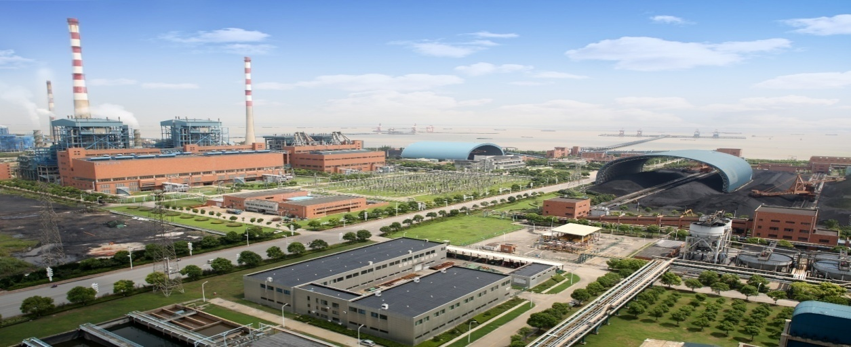
管理理念 —— 同类可比 同行领先
厂区
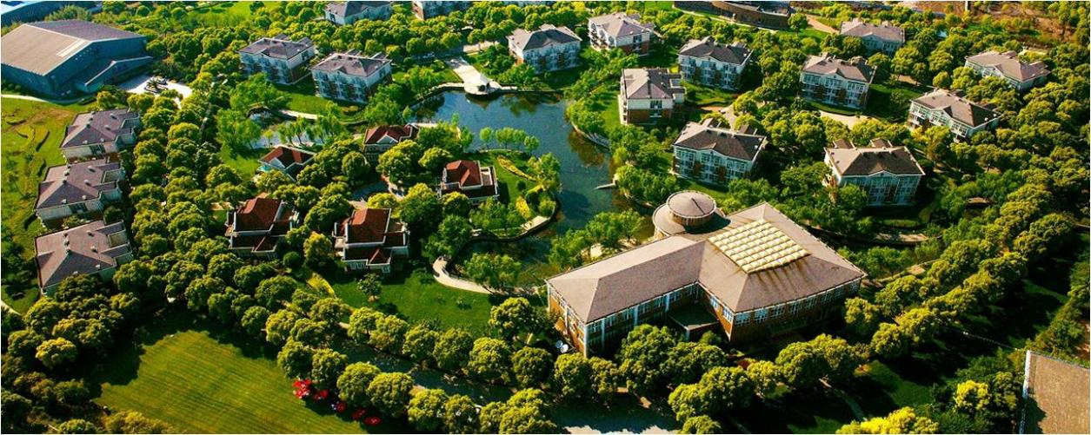
生活区
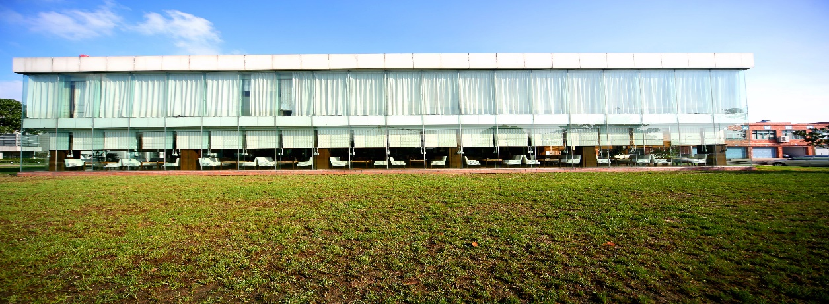
餐厅外貌
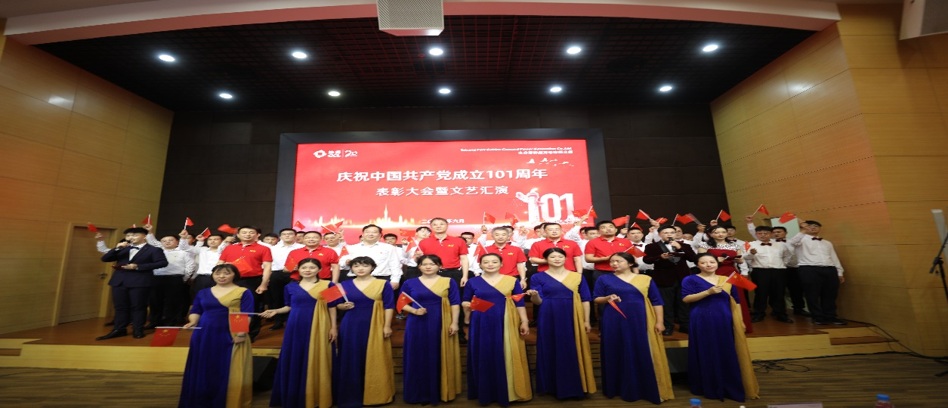
合唱比赛
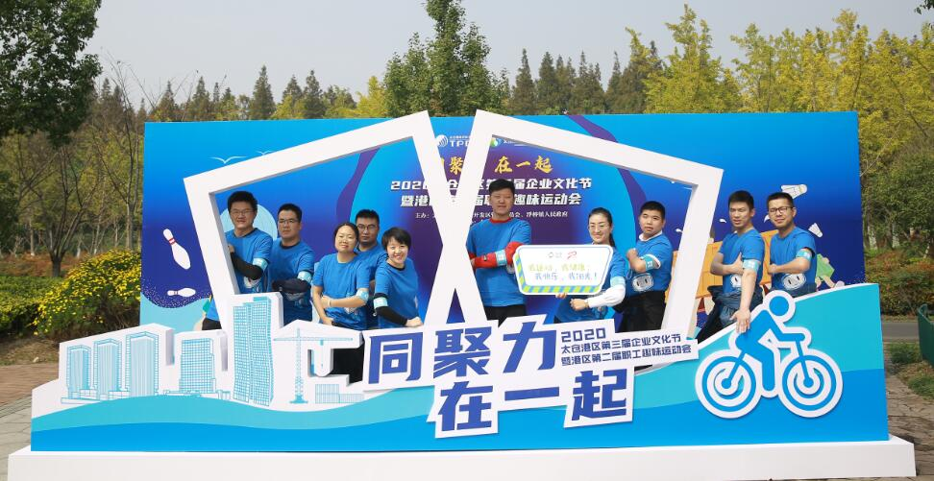
团委活动
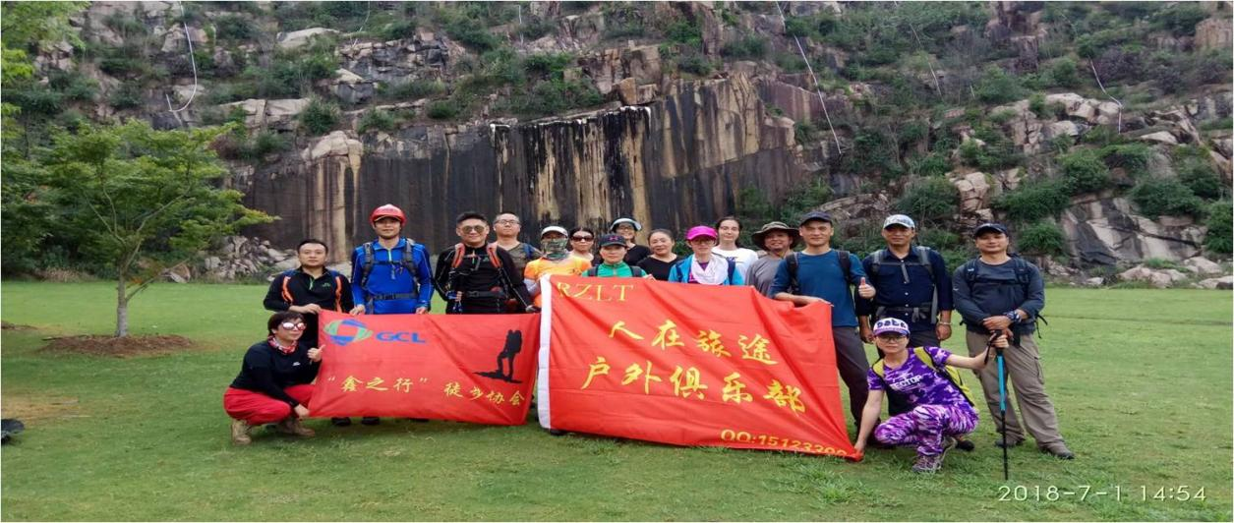
多彩生活

招聘岗位
类别需求 | 需求职位 | 需求专业 | 工作地点 | 招聘人数 | 学历
技术生产类 | 运行值班员 | 发电运行技术/热能动力装置/电气工程及自动化 | 太仓 | 15-20 | 大专/  本科
技术生产类 | 检修工程师 | 能源与动力工程/电气工程及自动化/热工自动化/继电保护相关 | 太仓 | 12 | 大专/  本科
招聘要求：全日制普通高校统招2025应届毕业生；
英语良好（通过CET4或CET6考试优先），有较强的计算机应用能力；
成绩优良（专业前40%优先）、专业知识扎实、学习能力强。
品行端正、遵纪守法；身体健康，吃苦耐劳，有责任心、勇于担当，有追求，职业素养好、无不良记录。

薪酬构成: 基本工资 绩效工资 月度奖金 年终奖金 过节费 健康费 通讯补贴 交通补贴 餐补等
社会保险: 五险一金 企业年金 补充公积金
福利构成: 员工体检 生日礼金 结婚礼金 运龄津贴 倒班津贴 技能津贴 单身宿舍 员工班车 法定节假日 带薪年假 探亲假 加班费 困难补助等

工作地点 江苏省 苏州市 太仓港口经济技术开发区 协鑫东路2号
联系方式 联系人：姬先生 电话：13913793505(微信同号) Email：jikui_tc@gcl-power.com

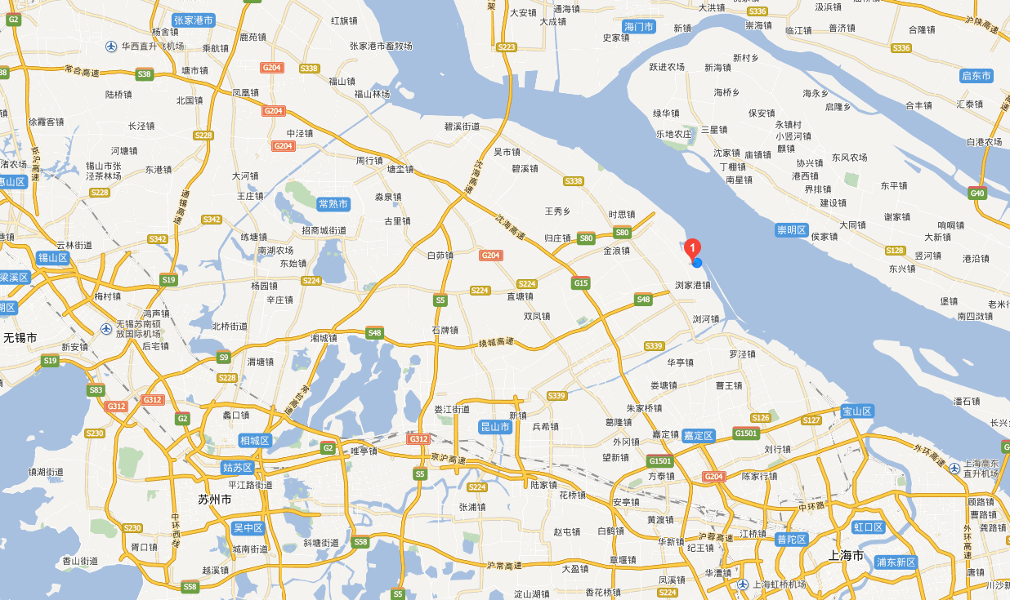
地理位置

